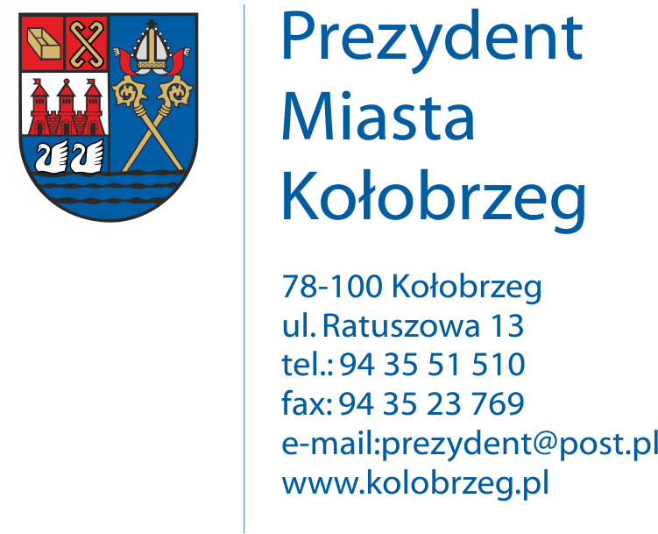

Kołobrzeg, dnia 10 października 2018 r.

UA.6733.23.2018.VII

OBWIESZCZENIE

Na podstawie:
art. 53 ust. 1 ustawy z dnia 27 marca 2003 r. o planowaniu i zagospodarowaniu przestrzennym (t. j. Dz. U. z 2017 r. poz. 1073 z późn. zm.),
zawiadamiam o wydaniu decyzji znak UA.6733.23.2018.VII z dnia 8 października 2018 r. ustalającej lokalizację inwestycji celu publicznego dla następującego zamierzenia inwestycyjnego:
budowa sieci wodociągowej w ul. Janiska i ul. Rzemieślniczej na działkach
nr 28 i 89 w obrębie 19 w Kołobrzegu.

Obwieszczenie wywiesza się na okres 14 dni.

